Совместное мероприятие для детей старшей группы и их родителей. Интеллектуальная викторина
Цель: повышение положительных эмоций от совместного с родителями мероприятия.
Задачи:
-развивать коммуникативные способности;
-отрабатывать умение отвечать на поставленные вопросы опираясь на имеющиеся знания;
-воспитывать доброту; дружеские взаимоотношения; толерантность.
Ход мероприятия:
В: Дорогие ребята и уважаемые родители! Сегодня мы с вами собрались на веселую и познавательную интеллектуальную викторину.
И чтобы ее провести, нам нужно разделиться на две команды. В каждой участвуют дети и их родители. Но у нас условие: родители могут отвечать только в том случае, если дети не знают ответа на вопрос. (делятся на команды)
-Итак, поприветствуем команды………
Как интересно много знать,
Всем вокруг свои уменья показать,
К вопросам викторины вы готовы?
Вперед друзья, к победам новым!
-Вопросы будут задаваться каждой команде по очереди. После правильного выполнения каждого задания команда получает фишку.
1 конкурс:
Вопросы 1-ой команде:  Сахар сладкий, а соль…  Дорога широкая, а тропинка….  Пластилин мягкий, а камень….  Чай горячий, а мороженое….  Стул без спинки….  Липовый, пчелиный, душистый….  Десертная, чайная, столовая…. | Вопросы 2-ой команде:  Яблоко сладкое, а лимон….  Днем светло, а ночью…  Заяц трусливый, а лев…  Айболит добрый, а Бармалей….  Кофта без рукавов….  Белое, парное, коровье…  Голубые, карие, грустные, веселые…

2 конкурс: математический (отдельно для каждой команды по 1 заданию)
1 задание: «Какая цифра потерялась» (показать лист с цифрами и 1 пропущенной)
2 задание: «Назови соседей цифры» (любую цифру)
3 задание: «Назови число на один больше» (любую цифру)
Математическая задачки:
1 команде: Семь малюсеньких котят, Что дают им, то едят
А один сметаны просит, Сколько же котяток? (восемь)
2 команде: Шесть веселых поросят У корытца в ряд стоят,
Тут один улегся спать. Сколько их осталось! (пять)
3 конкурс: Задачки на смекалку.
1 команде: Стоит елка на елке две ветки. На каждой ветке растет по одному яблоку.
Сколько всего яблок?
2 команде: Если пингвин полетит с северного полиса на юг, то в каком направлении ему двигаться?
4 конкурс познавательный:
О какой части суток идет речь в следующих вопросах:
1 команде: Когда мы просыпаемся? Когда мы ужинаем?
2 команде: Когда мы гуляем, играем? Когда мы спим?
А сейчас давайте отдохнем. Физкультминутка «Очень дружно мы живем»
Очень дружно мы живем (показывают по очереди большие пальцы)
Мы по улице идем (маршируют на месте)
Если очень мы спешим - вместе дружно побежим (бег на месте)
Мы оглянемся, посмотрим, все ли рядышком бегут (повороты в стороны)
Если рядом нет кого-то, то поищем там и тут. (наклоны)
Никого не потеряли, все ребята на местах. (вдох-выдох)
Значит можно продолжать нам заданья выполнять (садятся).
5 конкурс: Развитие речи:
1 Команда:  Учитель – это тот кто….  Доктор – это тот кто ….  Стая уток чья? ….  Стая журавлей чья? …,  Один комар, два комара, а десять? …  Кто управляет самолетом?  Кто водит автобус? | 2 Команда:  Повар – это тот кто….  Парикмахер – это тот кто ….  У аиста длинный ноги. Значит он ….  У синицы желтая грудка. Значит она …  Одна гусеница, две гусеницы, а девять?  Кто управляет кораблем?  Кто управляет поездом?
6 Конкурс Доскажи пословицу
1 команда: Без труда ….
2 команда: Кто не работает, ….
7 конкурс: Назови лишний слово
1 Команда: Сосна, дуб, береза, тюльпан, тополь.
Синица, сорока, стрекоза, ворона, воробей
2 Команда: Коза, медведь, корова, свинья, лошадь
Апельсин, яблоко, огурец, груша, банан.
8 конкурс: Обучение грамоте «Сколько слогов в слове»
1 Команда: МУХА, СТУЛ, КОРОВА, ПОМИДОР.
2 Команда: АИСТ, КУКЛА, МАШИНА, МУРАВЕЙ,
9 конкурс Времена года
1 Команда: Назвать времена года и зимние месяцы.
2 Команда: Назвать дни недели и весенние месяцы.
10 конкурс: Задание для родителей
Конкурс пародистов: Прочесть слова героев сказок, дети отгадывают. (раздать листочки со словами)
1 Команда:
Баба Яга: фу, фу, фу! Русским духом пахнет! Зачем пришел молодец? Дело пытаешь или от дела лытаешь?
Лиса: Как выскочу, как выпрыгну, пойдут клочки по закоулочкам!
Мойдодыр: Если топну я ногою, Позову моих солдат,
В эту комнату толпою Умывальники влетят,
И залают, и завоют, И ногами застучат,
И тебе головомойку, Неумытому, дадут -
Прямо в Мойку, Прямо в Мойку С головою окунут!
Кот Матроскин: Корову заведем, молоко продавать будем.
2 Команда:
Волк: -моя любимая бабушка, это я, твоя внученька. Пусти меня поскорее в дом! Я принесла тебе пирог и горшочек масла.
Пятачок: Кажется дождь собирается, кажется дождь собирается…
Львенок: Я на солнышке лежу, я на солнышко гляжу, Все лежу, и лежу, и на солнышко гляжу….
Федора: Ой вы, бедные сиротки мои,
Утюги и сковородки мои!
Вы подите-ка, немытые, домой,
Я водою вас умою ключевой.
Я почищу вас песочком,
Окачу вас кипяточком,
И вы будете опять,
Словно солнышко, сиять,
Воспитатель: Ребята, чему нас учат сказки? Что в сказках всегда побеждает?
-Да, герои сказок дарят нам тепло, добро, навек побеждают зло.
Мы хотим, чтобы добро всегда было в ваших сердцах. Спасибо вам за дружную добрую игру. Сегодня нет проигравших, все победители. Ведь за этот год мы с вами стали дружнее, взрослее, многому научились, что вы сегодня и продемонстрировали.
Всем спасибо и на память призы и подарки.
И в заключении игра «Обнимашки»

1 2 3 5 6 7 8
1 2 3 4 5 6 8

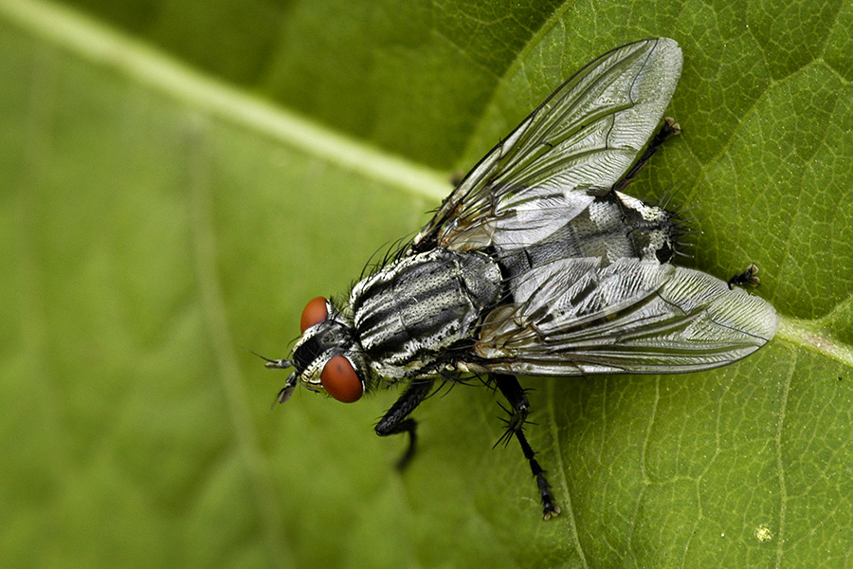
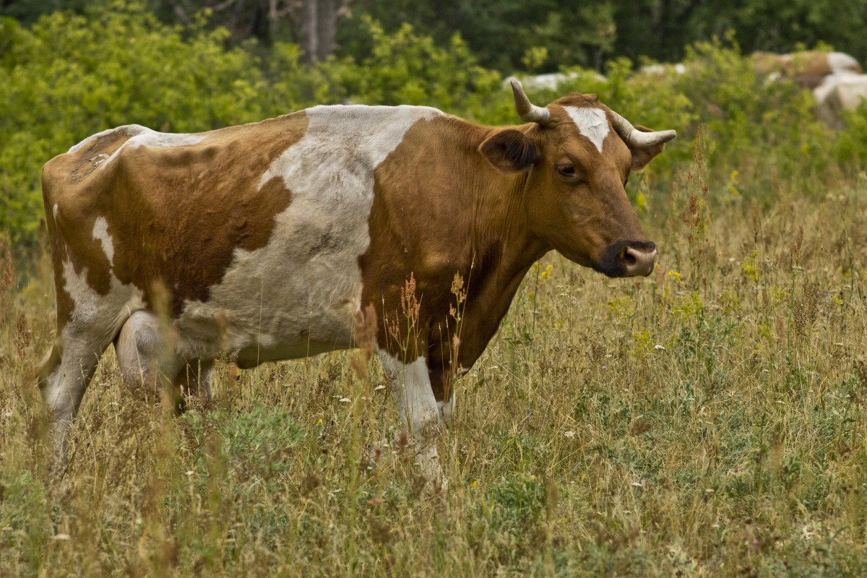 | 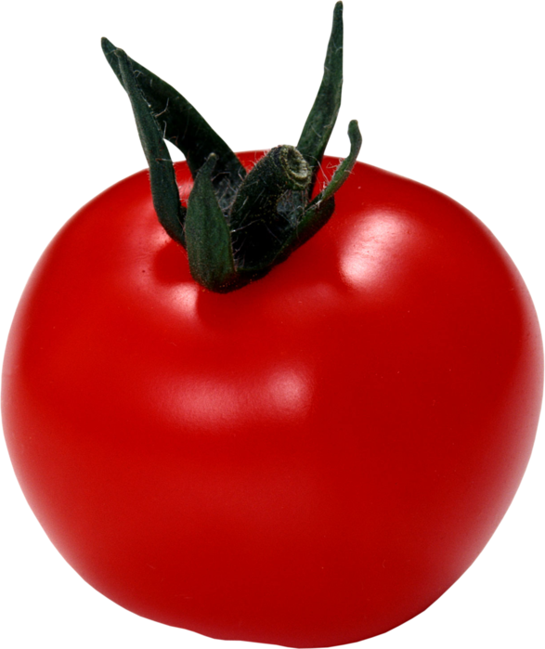

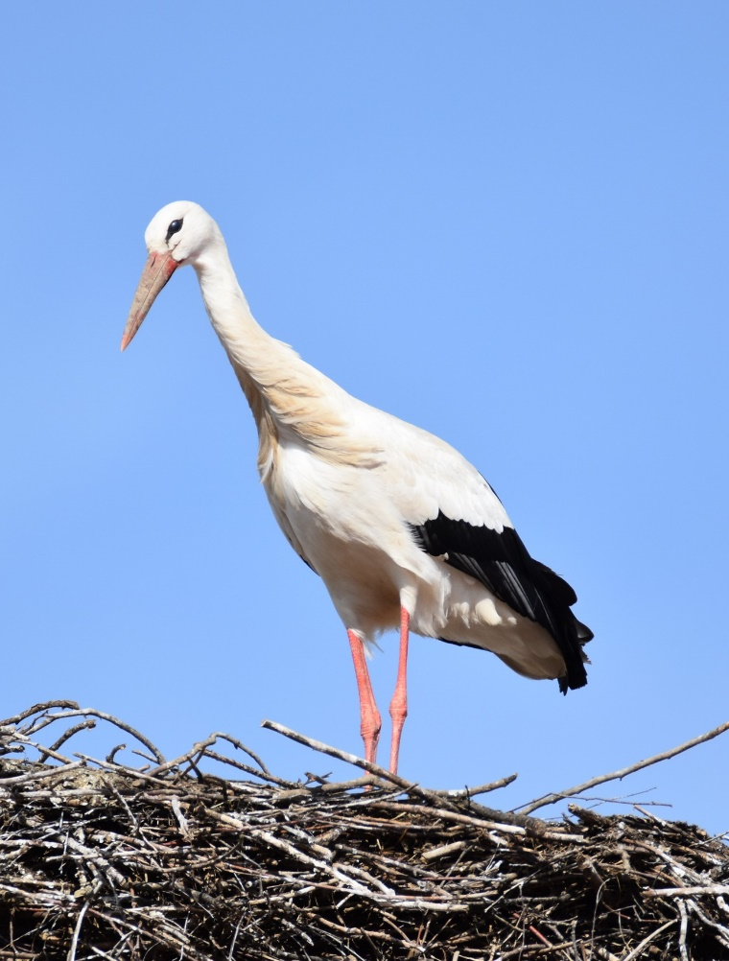 | 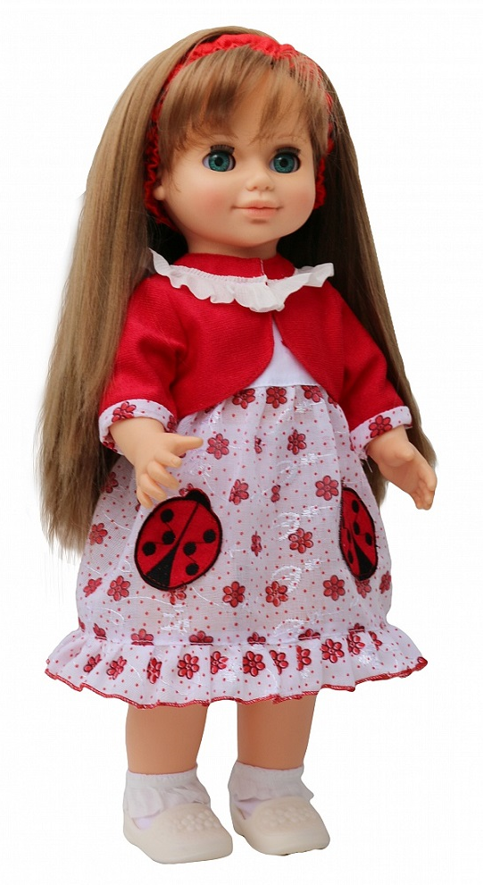
 | 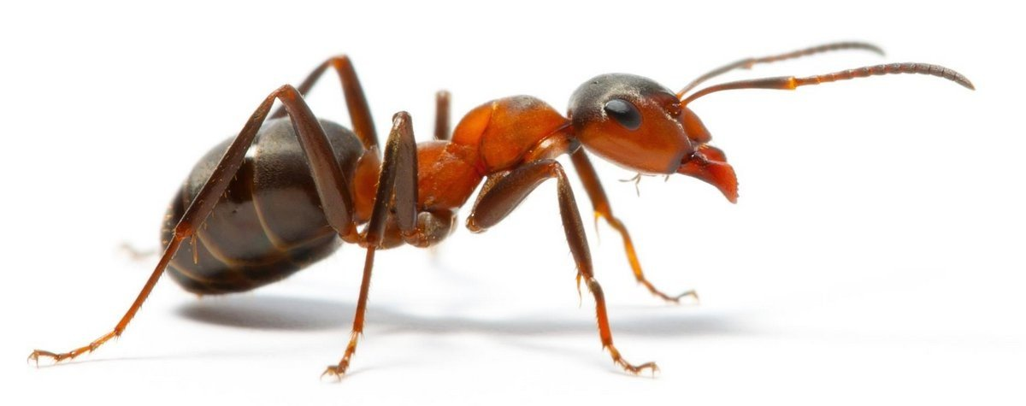
1 Команда:
Мойдодыр: Если топну я ногою, Позову моих солдат,
В эту комнату толпою Умывальники влетят,
И залают, и завоют, И ногами застучат,
И тебе головомойку, Неумытому, дадут -
Прямо в Мойку, Прямо в Мойку С головою окунут!
Лиса: Как выскочу, как выпрыгну, пойдут клочки по закоулочкам!
Кот Матроскин: Корову заведем, молоко продавать будем.
Баба Яга: фу, фу, фу! Русским духом пахнет! Зачем пришел молодец? Дело пытаешь или от дела лытаешь?

2 Команда:
Федора: Ой вы, бедные сиротки мои,
Утюги и сковородки мои!
Вы подите-ка, немытые, домой,
Я водою вас умою ключевой.
Я почищу вас песочком,
Окачу вас кипяточком,
И вы будете опять,
Словно солнышко, сиять.
Пятачок: Кажется дождь собирается, кажется дождь собирается…
Львенок: Я на солнышке лежу, я на солнышко гляжу, Все лежу, и лежу, и на солнышко гляжу….
Волк: -моя любимая бабушка, это я, твоя внученька. Пусти меня поскорее в дом! Я принесла тебе пирог и горшочек масла.

